**Тема «Мы считаем хорошо» (3 часть)**

Познавательная деятельность

**Цель:** закрепление и повторение математических знаний и умений посредством игры.

**Задачи:**

«Познавательное развитие»:

- совершенствовать навыки количественного и порядкового счёта в пределах 10.

- закреплять знание предыдущего и последующего числа, дней недели;

- закреплять знание цифр, математических знаков и применять их при решении задач;

- закреплять умение выделять в задаче условие, вопрос, ответ;

- побуждать детей решать и составлять простейшие арифметические задачи;

- продолжать развивать умение сравнивать количество предметов в пределах 10;

**Ход:**

Здравствуйте, ребята! Сегодня у нас необычное занятие для дома.

**Задание на карточках: «Сравни и поставь нужный знак»**

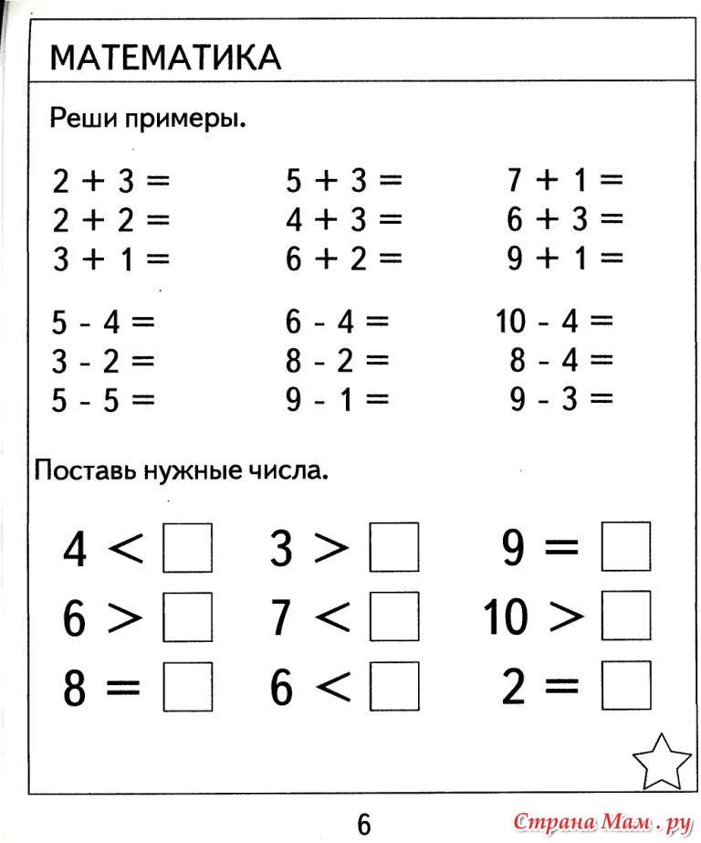

***Пальчиковая гимнастика.***

*На моей руке пять пальцев,*

*Пять хватальцев, пять держальцев.*

*Чтоб строгать и чтоб пилить,*

*Чтобы брать и чтоб дарить,*

*Их нетрудно сосчитать!*

*Раз, два, три, четыре, пять.*

*(Дети выполняют упражнение, имитируя действия, указанные в речевке).*

*- Что у вас получилось? (поезд) .*

*-Я вам предлагаю отправиться в путешествие на поезде.*

**Задание: «Назови числа»**

-Мы с вами выполняем задания, называют последующие и предыдущие числа, дни недели.

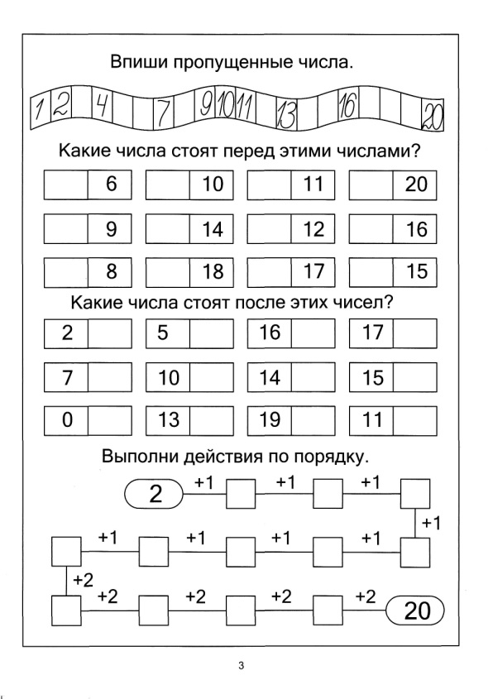 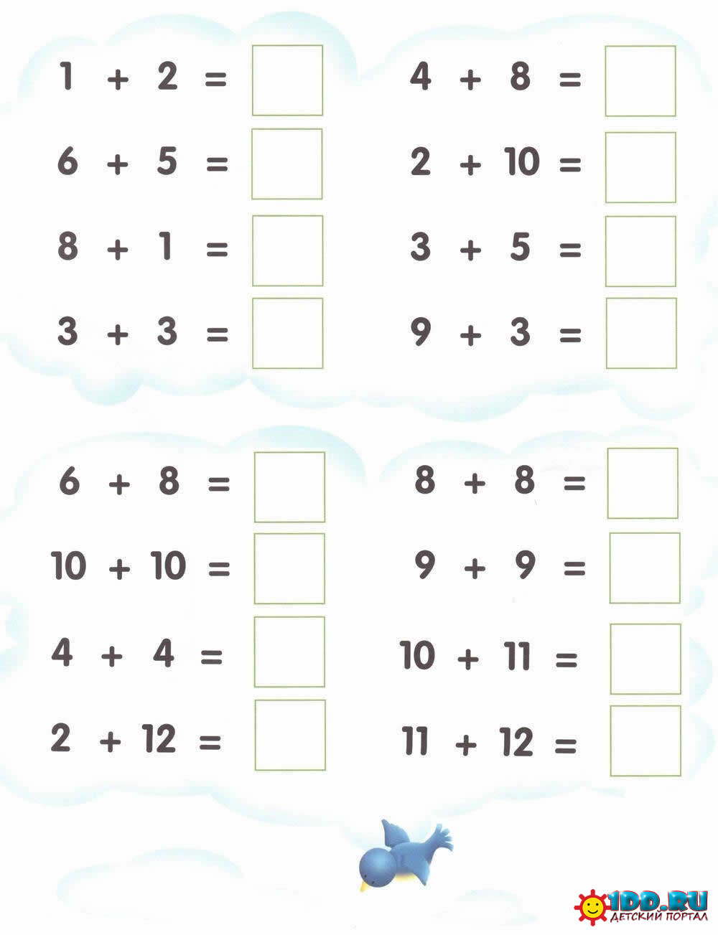

**Задание: «Решение задач»**

-Ну что решаем дальше.

1.На поляне было 11 бабочек, улетели 3. Сколько бабочек осталось?

2.С одной яблони сорвали 7 яблок. С другой 4. Сколько всего яблок сорвано с яблонь?

3.Петя нарисовал 6 машинок. Коля – столько же. Сколько всего машин нарисовали дети?

4. На причале стояло 12 кораблей. 4 уплыло. Сколько кораблей осталось?

**Физкультминутка «Переменка».**

Мы работаем руками,

Мы летим под облаками,

Руки вниз и руки вверх,

Мы летим быстрее всех (машут руками, как крыльями).

Чтобы ноги не болели,

1- присели, 2- присели,

3, 4, 5 и 6

( приседаем)

Вместе дружно мы идём (ходьба на месте)

И садимся мы потом (садимся за столы)

Хоть зарядка коротка,

Отдохнули мы слегка.

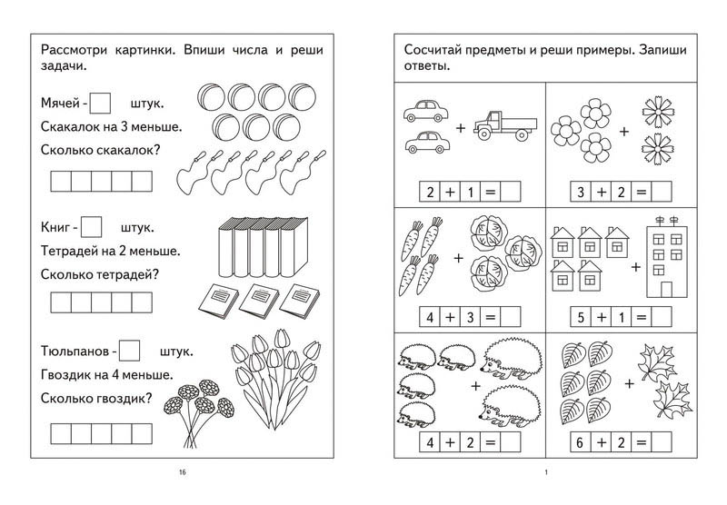 Молодцы! Все задачки решили. С математикой дружите, знания свои копите. Пусть помогут вам старания, память, логика, внимание!

**Тема «Мы считаем хорошо» (4 часть)**

Познавательная деятельность

**Цель:** закрепление и повторение математических знаний и умений посредством игры.

**Задачи:**

- совершенствовать навыки количественного и порядкового счёта в пределах 10.

- развивать способность «читать» графическую информацию, изображенную на карте и умение ориентироваться в пространстве;

- способствовать развитию логического мышления через решение занимательных задач, непроизвольного внимания при помощи игрового материала.

**Задание: «Счёт до 10».**

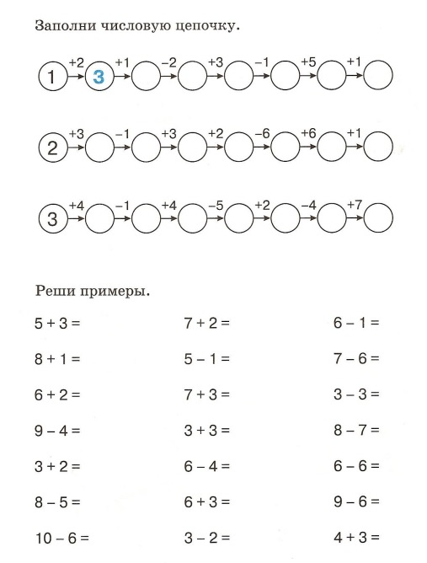 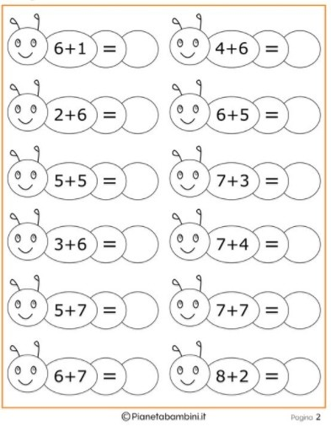

**Гимнастика для глаз.**

Дети ложатся на ковёр и закрывают глаза.

Дети на спину легли,

И, как мишка, видят сны.

Тише, тише, не шумите,

Наших деток не будите!

(Поморгать глазками).

Птички станут щебетать,

Будем глазки открывать.

Просыпаться и вставать (широко открыть глаза).

-Садимся за столы выполнять задание.

**Задание: «Лабиринты »**

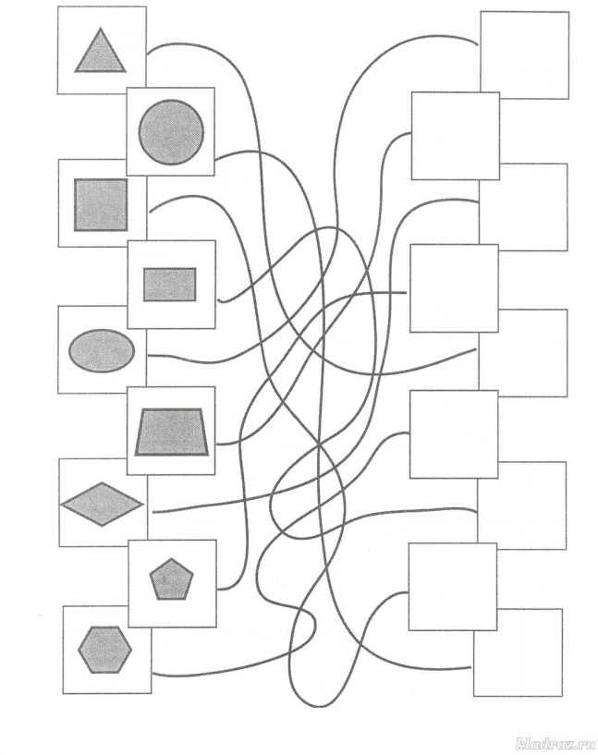

**Задание: «Графические диктанты»**

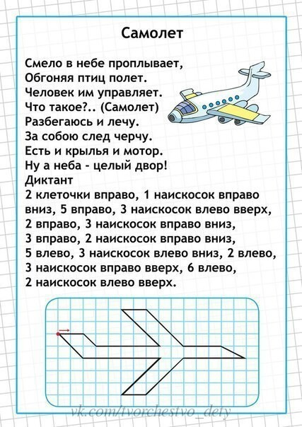

**Итог занятия:**

  - Ребятки, чем сегодня мы с вами занимались на занятии?

- Какое задание оказалось наиболее трудным для вас?

- А какое понравилось больше всего?

-Ну что же милые друзья,

 Каждый просто молодец!

**Дополнительные карточки для счёта.**

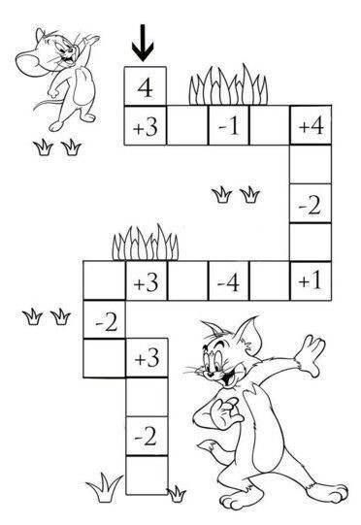 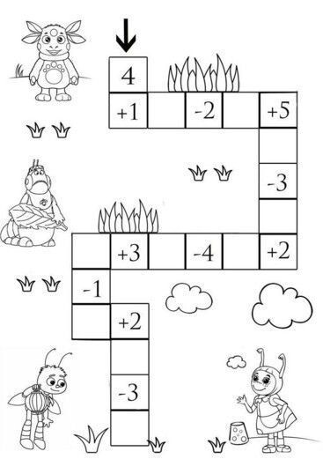 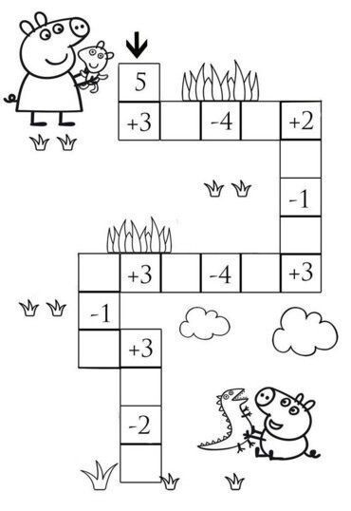

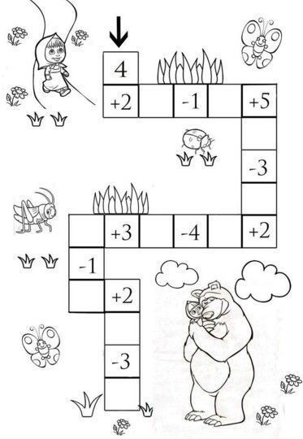 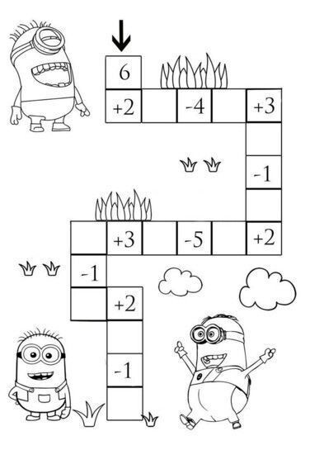 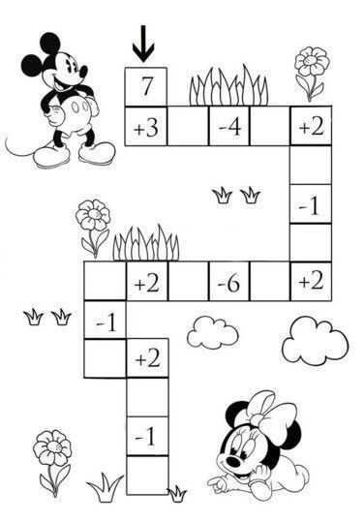

Заданиям конец.